******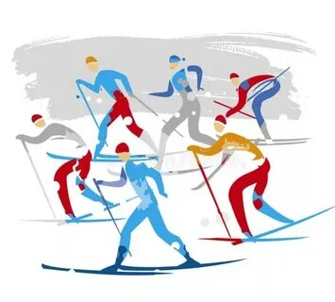***ПРОФСОЮЗ РАБОТНИКОВ ОБРАЗОВАНИЯ РОССИИ***

***ПОЛЕВСКАЯ ГОРОДСКАЯ ОРГАНИЗАЦИЯ ПРОФСОЮЗА***

***ИТОГИ СОРЕВНОВАНИЙ ПО ЛЫЖНЫМ ГОНКАМ -2025***

***ОБЩЕОБРАЗОВАТЕЛЬНЫЕ УЧРЕЖДЕНИЯ***

***ИТОГОВЫЙ ПРОТОКОЛ СОРЕВНОВАНИЙ ПО ЛЫЖНЫМ ГОНКАМ СРЕДИ КОМАНД***

|  |  |  |  |  |  |  |
| --- | --- | --- | --- | --- | --- | --- |
| ***Школа*** | ***1*** | ***2*** | ***3*** | ***4*** | ***Общее время*** | ***Место*** |
| ***21*** | *3.50* | *6.00* | *6.48* | *7.09* | *23.47* | ***1*** |
| ***Полдневая*** | ***4.37*** | ***5.33*** | ***6.48*** | ***7.21*** | ***24.19*** | ***2*** |
| ***8*** | ***4.32*** | ***5.52*** | ***6.44*** | ***7.15*** | ***24.23*** | ***3*** |
| *14* | *6.26* | *8.33* | *5.19* | *4.39* | *24.57* | ***4*** |
| *20* | *5.11* | *6.36* | *6.52* | *6.26* | *25.05* | ***5*** |
| *13* | *7.03* | *7.14* | *7.20* | *8.11* | *29.48* | ***6*** |
| *1* | *6.13* | *6.22* | *8.53* | *9.06* | *30.34* | ***7*** |
| *16* | *9.03* | *9.30* | *9.58* | *6.27* | *34.58* | ***8*** |
| *Зюзельский* | *9.05* | *9.05* | *9.06* | *9.06* | *36.22* | ***9*** |
| *ЦРТ* | *7.46* | *10.20* | *10.32* | *10.35* | *39.13* | ***10*** |
| *17* | *12.10* | *12.12* | *13.24* | *13.50* | *51.36* | ***11*** |
| *18* | *10.07* | *12.13* | *15.03* | *15.04* | *52.27* | ***12*** |
| *Станционный*  *Полевской* | *7.30* | *9.13* | *9.14* |  |  | ***13*** |

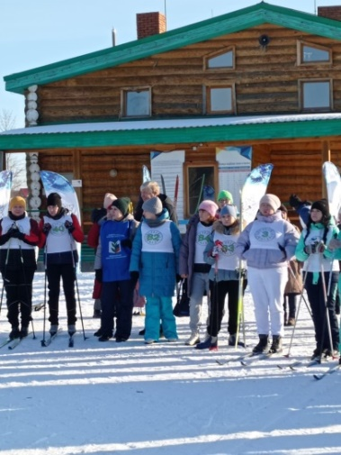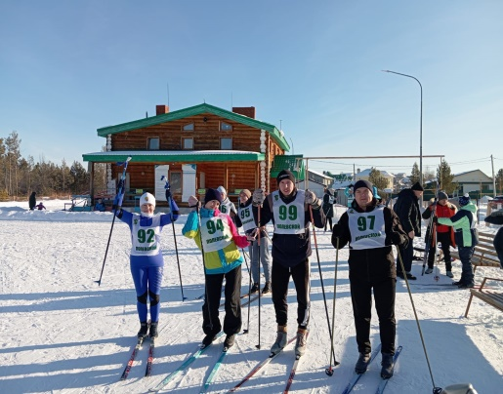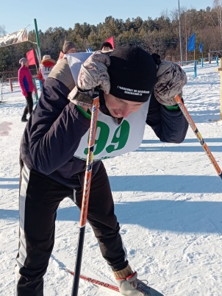

***ПОЗДРАВЛЯЕМ ПОБЕДИТЕЛЕЙ И ПРИЗЕРОВ ЛЫЖНЫХ ГОНОК !***

***ВСЕМ УЧАСТНИКАМ ОГРОМНОЕ СПАСИБО!***

***ВЫ – ЛУЧШИЕ !***